Guía de trabajo Matemática 4º Básico

Comparación y orden en la tabla posicional

1.- Pinta el dígito que te permite comparar los números en cada caso y completa.

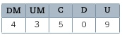
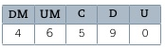

El número _____________ es mayor que el número ______________

¿Qué te hace decir eso? Explica dando evidencia de lo que piensas

___________________________________________________________________

___________________________________________________________________

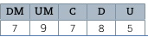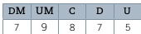

El número _____________ es mayor que el número ______________

¿Qué te hace decir eso? Explica dando evidencia de lo que piensas

___________________________________________________________________

___________________________________________________________________

2.- Compara los siguientes números y escribe el signo >, < o = en el según corresponda.

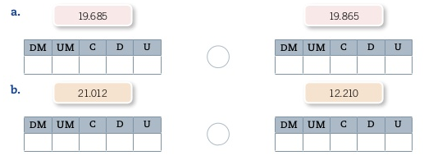

3.- Observa los números de la izquierda y escríbelos en el lado derecho, ordenados de menor a mayor.

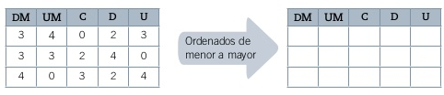

Comparación y orden en la recta numérica

4.- Observa la recta numérica y responde.

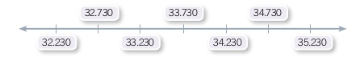
- ¿Qué números representados en la recta numérica son mayores que 33.230?

___________________________________________________________________
- ¿Qué números representados en la recta numérica son mayores que 33.730 y menores que 35.230?

____________________________________________________________________

5.- Ubica los siguientes números en la recta numérica y luego responde.

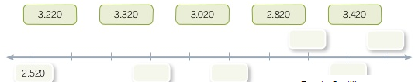

¿Cuál es el número mayor? ___________ ¿Cuál es el número menor? _____________
Fuente: Santillana

6.- Ordena los siguientes números de menor a mayor.

__________________ < ____________________< _________________< _________________ < ______________

